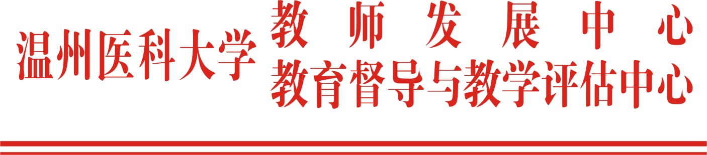

温州医科大学关于举办第二届教师教学
创新大赛的通知

各学院（部）：
为认真贯彻中国高等教育学会《关于举办第二届全国高校教师教学创新大赛的通知》（高学会[2021]132号）和浙江省高等教育学会《关于举办浙江省第二届高校教师教学创新大赛的通知》（浙高教学会〔2021〕16号）精神，落实立德树人根本任务，聚焦教学创新，以赛促教，以赛促创，引导教师潜心教书育人，有效助力学校课程思政、一流专业、一流课程建设，学校决定举办第二届教师教学创新大赛。现将相关工作部署如下。
一、比赛主题
推动教学创新 培养一流人才
二、比赛内容
比赛内容包括课堂教学实录视频、教学创新成果报告、教学设计创新汇报。按照参赛教师专业技术职务等级，比赛设正高组、副高组和中级及以下组三个组别。如以团队报名参赛，比赛组别归类以主讲教师的专业技术职务等级为准。
三、参赛对象
我校从事本科生一线教学的在编在职教师，师德高尚，爱岗敬业，近五年对参赛的本科课程讲授2轮及以上。以个人或团队形式报名，若以团队形式参赛，团队成员包括1名主讲教师和不超过3名团队教师。
四、比赛名额分配
每个学院（部）正高组、副高组、中级及以下组每组各组可择优推荐1人（或团队）。
五、赛程安排
比赛活动分为学院（部）初赛、学校决赛两个阶段。学校决赛之后，将择优推荐选手参加省赛，省赛优秀者将推荐参加国赛，国赛和省赛推荐名额详见附件1。
（一）学院初赛
各学院（部）要积极组织本院的教师教学创新大赛，原则上符合参赛条件专任教师均可参加，选手年龄不限。鼓励教学效果优良和创新明显的教授、副教授和讲师职称的教师，以及曾获校级和省级讲课大赛奖励的教师积极参加，优先推荐。
（二）学校决赛
学校按文件要求开展决赛，择优遴选教师参加省赛。具体时间地点另行通知。
校级比赛环节主要包括网络评审和现场评审两个环节。
- 网络评审。
参赛教师在规定时间内将申报书、教学创新成果报告、教学创新成果支撑材料目录、课堂教学实录视频、参赛课程教学大纲、与课堂教学实录视频内容相对应的教案和课件等材料上报学校，学校将组织专家进行网络评审。网络评审满分60分，其中课堂教学实录占40分，教学创新成果报告占20分。
- 现场评审。
现场评审阶段，参赛教师要结合教学大纲与教学实践，进行不超过15分钟的教学设计创新汇报，满分为40分。
- 计分方式。
课堂教学实录视频、教学创新成果报告、教学设计创新汇报三部分成绩之和为选手的总得分，具体评分细则详见附件6。
六、奖项设置
1.个人（团队）奖。按组别分设特等奖及一、二、三等奖、优胜奖。
2.优秀组织奖。对大赛开展过程中，积极组织动员、教师参与度高、大赛成绩突出、影响效果明显的学院（部），授予“优秀组织奖”。
七、报送材料要求
1.申报书。申报书详见附件2。
2.教学创新成果报告。
教学创新成果报告应基于参赛课程的教学实践经验与反思，体现教学创新成效。聚焦教学实践的真实“问题”，通过课程内容的重构、教学方法的创新、教学环境的创设、教学评价的改革等，采用教学实验研究的范式解决教学问题，明确教学成效及其推广价值。教学创新成果报告包括摘要、正文，字数4000字左右为宜。教学创新成果的支撑材料及目录详见附件3。
3.课堂教学实录视频及相关材料。实录视频为参赛课程中两个1学时的完整教学实录，具体要求详见附件4。
与课堂教学实录视频配套相关材料包括：参赛课程的教学大纲、课堂教学实录视频内容对应的教案和课件，其中教学大纲主要包括课程名称、课程性质、课时学分、学生对象、课程简介、课程目标、课程内容与教学安排、课程评价等要素。
八、注意事项
（一）参赛教师应保证教学创新设计相关材料的原创性，不得抄袭、剽窃他人作品，如产生侵权行为或涉及知识产权纠纷，由参赛教师自行承担相应责任。
（二）参赛教师所需提交的相关材料（申报书除外）和现场汇报环节中均不得出现参赛教师姓名及所在学校名称，授课ppt和课堂实录视频等相关材料中不得出现学校的Logo、校园图片等与学校相关的信息。
各学院（部）于11月12日前将《温州医科大学第二届教师教学创新大赛申报书》和《第二届教师教学创新大赛推荐教师汇总表》电子稿和纸质稿（纸质稿需学院签字盖章）上报。12月10日前将教学创新成果报告、参赛课程教学大纲、课堂教学实录视频及参赛课程的教学大纲、课堂教学实录视频内容对应的教案和课件等材料电子版发至30282345@qq.com邮箱。
联系人：闵顺琴、林瑾，联系电话：0577-86699397，13868404778（664778）。办公地点：同心楼201办公室。

附件：
1.中国高等教育学会《关于举办第二届全国高校教师教学创新大赛的通知》
浙江省高等教育学会《关于举办浙江省第二届高校教师教学创新大赛的通知》
2.温州医科大学第二届教师教学创新大赛申报书
3.第二届教师教学创新大赛教学创新成果支撑材料目录
4.第二届教师教学创新大赛课堂教学实录视频标准
5.第二届教师教学创新大赛推荐教师汇总表
6.第二届教师教学创新大赛评分标准

教师发展中心（教育督导与教学评估中心）
教务处
党委宣传部（教师工作部）
信息技术中心
仁济学院

